UDHËZIM
Nr. 1093, datë 12.12.2024

PËR PROCEDURËN E SHQYRTIMIT TË KËRKESAVE PËR LICENCIM DHE MONITORIMIT TË SUBJEKTEVE QË KRYEJNË VEPRIMTARI TË FORMIMIT PROFESIONAL

Në mbështetje të nenit 102, pika 4, të Kushtetutës së Republikës së Shqipërisë, i cili përcakton se ministri nxjerr urdhra dhe udhëzime; ligjit nr. 10081, datë 23.2.2009, “Për licencat, autorizimet dhe lejet në Republikën e Shqipërisë”, të ndryshuar; ligjit nr. 15/2017, datë 16.2.2017, “Për arsimin dhe formimin profesional në Republikën e Shqipërisë”, të ndryshuar; vendimit të Këshillit të Ministrave nr. 538, datë 26.5.2009, “Për licencat, autorizimet dhe lejet që trajtohen nga apo nëpërmjet Qendrës Kombëtare të Licencimit (QKL) dhe disa rregulla të tjera nënligjore të përbashkëta”, të ndryshuar,

UDHËZOJ:

KREU I
DISPOZITA TË PËRGJITHSHME

Neni 1
Fusha e zbatimit dhe qëllimi i udhëzimit

1. Ky udhëzim zbatohet kur Ministria e Ekonomisë, Kulturës dhe Inovacionit, në ushtrim të plotë të kompetencave dhe funksioneve të saj publike, vendos të licencojë dhe të monitorojë veprimtarinë e subjekteve që zhvillojnë veprimtari në fushën e formimit profesional sipas nënkategorisë X.2.B.
2. Qëllimi i udhëzimit është përcaktimi i procedurave të shqyrtimit dhe të vlerësimit të kërkesave për licencim të subjekteve që kryejnë veprimtari të formimit profesional, si dhe monitorimit në vijimësi të tyre pas licencimit

Neni 2
Shkurtime

MEKI – Ministria e Ekonomisë, Kulturës dhe Inovacionit;
NJISAFP – Njësia Përgjegjëse për Inspektimin e Sistemit të AFP-së;
AKPA – Agjencia Kombëtare e Punësimit dhe Aftësive;
QKB – Qendra Kombëtare e Biznesit.

Neni 3
Përkufizime

Termat e përdorur në këtë udhëzim do të kenë kuptimin që kanë në legjislacionin për arsimin dhe formimin profesional, si dhe për licencat, autorizimet dhe lejet në Republikën e Shqipërisë, përkatësisht: ligji nr. 15/2017 për arsimin dhe formimin profesional, i ndryshuar; ligji 10081, datë 23.2.2019, “Për licencat dhe lejet në Republikën e Shqipërisë, të ndryshuar; dhe ligji nr. 10247, datë 4.3.2010, “Për kornizën shqiptare të kualifikimeve”.

KREU II
KRITERET DHE DOKUMENTACIONI SHOQËRUES PËR VLERËSIMIN E KËRKESAVE PËR LICENCIM TË SUBJEKTEVE QË KRYEJNË VEPRIMTARI TË FORMIMIT PROFESIONAL

Neni 4
Kërkesat dhe dokumentacioni i kërkuar për përfitimin e licencës

1. Kërkesa dhe dosja e subjektit aplikues duhet të përmbajë dokumentet provuese dhe shoqëruese për plotësimin e kritereve të posaçme të licencimit për nënkategorinë X.2.B të përcaktuara në vendimin e Këshillit të Ministrave nr. 538, datë 26.5.2009, “Për licencat, autorizimet dhe lejet që trajtohen nga apo nëpërmjet Qendrës Kombëtare të Licencimit (QKL) dhe disa rregulla të tjera nënligjore të përbashkëta”, të ndryshuar.
2. Drejtuesi didaktik duhet të deklarohet në ekstraktin e subjektit. Në rastin e organizatave joqeveritare, në mungesë të ekstraktit, për drejtuesin didaktik duhet të paraqitet vendimi i bordit drejtues ku përcaktohet drejtuesi didaktik.
3. Drejtuesi didaktik lejohet të regjistrohet në jo më shumë së dy subjekte.
4. Të gjitha dokumentet duhet të jenë origjinale ose të noterizuara. Dokumentet në gjuhë të huaj duhet të jenë të përkthyera dhe të noterizuara.

Neni 5
Kriteret e posaçme dhe dokumentet provues për përshtatshmërinë e njohurive dhe eksperiencës së personelit

1. Personeli në subjektet ofruese të formimit profesional janë drejtuesi didaktik dhe instruktori/ët përkatës. Lista e plotë e personelit mësimdhënës është pjesë e dokumentacionit të aplikimit.
2. Dokumentacioni provues për përshtatshmërinë e njohurive dhe të eksperiencës së drejtuesit didaktik janë si më poshtë:
a) diplomë për nivelin arsimor, të paktën të mesëm;
b) diplomë/certifikatë për profesionin në përshtatje, të paktën me një nga kurset që do të ofrohen;
c) eksperiencë pune të vërtetueshme, të paktën 5 vjet, në përshtatje me një nga profesionet që do të ofrohen (librezë pune dhe/ose çdo dokument, që shërben për vërtetimin e eksperiencës);
d) kontratë individuale pune për drejtuesin didaktik, sipas përcaktimeve të Kodit të Punës.
3. Dokumentacioni provues për përshtatshmërinë e njohurive dhe eksperiencës së instruktorit/instruktorëve përkatës të kurseve që do të ofrohen:
a) akt që provon marrëdhëniet e kërkuara të punës me instruktorin/instruktorët për kurset përkatëse;
b) diplomë/certifikatë për profesionin në përshtatje me kursin e formimit profesional që do të ofrojë;
c) eksperiencë pune të vërtetueshme, të paktën 3 vjet, në përshtatje me kursin e formimit profesional, që do të ofrojë (librezë pune dhe/ose çdo dokument që shërben për vërtetimin e eksperiencës).

Neni 6
Kriteret e posaçme dhe dokumentet provues për përshtatshmërinë e pajisjeve, e teknologjisë dhe e mjediseve me standardet e shërbimit

1. Subjekti aplikues duhet të sigurojë përshtatshmërinë e pajisjeve, të teknologjisë dhe të mjediseve me standardet e shërbimit sipas llojit të kurseve për formim profesional që kërkon të ofrojë.
2. Dokumentacioni që duhet të paraqiten në aplikim për mjediset janë:
a) Dokumente pronësie dhe/ose përdorimi me afat jo më pak së 3 vjet; ambienti ku do të zhvillohet aktiviteti formues profesional teorik e praktik duhet të jetë i njëjtë me adresën e deklaruar në Regjistrin Tregtar;
b) Planimetri e mjediseve, firmosur dhe vulosur nga një arkitekt ose inxhinier i licencuar;
c) Aktmiratim higjieno-sanitar, lëshuar nga Inspektorati Shtetëror Shëndetësor.
3. Dokumentacioni që duhet të paraqiten në aplikim për mjetet didaktike sipas llojit të kurseve për formim profesional janë:
a) Vetëdeklarim për inventarin fizik të mjeteve didaktike, që janë pjesë e aseteve të subjektit, në përputhje me kursin që do të ofrohet;
b) Nëse mjetet didaktike nuk janë në pronësi të subjektit aplikues, të paraqiten dokumente që garantojnë të drejtën e përdorimit të mjeteve didaktike, në përputhje me programin mësimor.

Neni 7
Për përshtatshmërinë e programit të kursit për formim profesional

Programi i kursit të formimit profesional të ketë të përshkruar kriteret hyrëse për pranimin në kurs, në përshtatje me profesionin për të cilin do të ofrohet trajnimi dhe referuar nivelit të njohurive, aftësive dhe kompetencave në Kornizën Shqiptare të Kualifikimeve. Programi duhet të jetë i detajuar në module dhe në orë mësimore, ku të pasqyrohet raporti i orëve të ndara në teori/praktikë për secilin modul.

KREU III
PROCEDURAT E SHQYRTIMIT DHE TË VLERËSIMIT TË KËRKESAVE PËR LICENCIM TË SUBJEKTEVE QË KRYEJNË VEPRIMTARI TË FORMIMIT PROFESIONAL

Neni 8
Procedura e shqyrtimit të dokumentacionit të aplikimit për licencë X.2.B

1. Kërkesat e subjekteve fizike/juridike dhe OJF-të që zhvillojnë veprimtari të formimit profesional, që kanë aplikuar në Qendrën Kombëtare të Biznesit (QKB) për t’u pajisur me licencë për formim profesional dhe janë miratuar në fazën e parë, kalojnë në mënyrë elektronike pranë zyrtarit dhe/ose strukturës përgjegjëse, që është caktuar si përdorues në Regjistrin Kombëtar të Licencave, autorizimeve dhe lejeve, në ministrinë përgjegjëse për AFP-në.
2. Struktura përgjegjëse në ministrinë përgjegjëse për AFP-në:
a) shkarkon aplikimin me dokumentacionin shoqëruese nga Regjistri Kombëtar i Licencave, Autorizimeve dhe Lejeve;
b) regjistron aplikimin në regjistrin elektronik të krijuar për këtë qëllim menjëherë nga marrja e tij;
c) verifikon plotësinë e dokumentacionit provues dhe shoqërues të përcaktuar për kriteret e posaçme të kategorisë X.2.B. Në rast se gjatë shqyrtimit paraprak konstatohen mangësi në dokumentacion refuzon kërkesën, duke sqaruar shkaqet për mosmiratim, të shprehura në mënyrë të tillë që t’i shërbejnë kërkuesit të kuptojë së çfarë masash duhet marrë që me një kërkesë të dytë të mund të pajiset me licencën e kërkuar;
d) në rast se dokumentacioni provues është i plotë përcillet pranë AKPA-s, në rrugë elektronike, për inspektimin në vend, për verifikimin e deklarimeve dhe të vlerësimit të përmbushjes së kritereve të posaçme, brenda dy ditëve nga ardhja e aplikimit.

Neni 9
Procedura e inspektimit në vend dhe e vlerësimit të përmbushjes së kritereve paraprake të licencimit

1. Agjencia Kombëtare e Punësimit dhe Aftësive me marrjen e kërkesës së dërguar në rrugë elektronike, nëpërmjet strukturave të saj në drejtorinë qendrore, si dhe institucioneve të varësisë/ administrimit në qarqe, ndjek hapat si më poshtë:
a) shqyrton dokumentacionin e aplikimit, i cili përfshin dokumentet provuese dhe shoqëruese, nëse janë në përputhje me kreun II dhe në rastin kur subjekti ushtron aktivitet në rajone ngarkon strukturën përkatëse për vijimin e procedurës së inspektimit në vend për vlerësimin e përmbushjes së kritereve paraprake të licencimit. Në rast se konstaton se dokumentacioni i paraqitur nuk është i plotë, i propozon ministrisë refuzimin e kërkesës, duke përcaktuar qartë arsyet, pa realizuar inspektimin në subjekt;
b) bën inspektimin në vend për verifikimin e plotësimit të kritereve të posaçme të licencimit. Konstatimet gjatë inspektimit dokumentohen në aktin e inspektimit, sipas formatit shtojca 1 e udhëzimit, i mbajtur në subjekt dhe i firmosur nga përfaqësuesi ligjor i subjektit, apo një person i autorizuar prej tij dhe grupi i inspektimit. Akti i inspektimit duhet të shoqërohet edhe me fotografi të ambientit të ushtrimit të aktivitetit;
c) gjatë kryerjes së inspektimit, nuk mund të administrohet dokumentacion i ri, i cili nuk është ngarkuar në aplikimin e bërë në Regjistrin Kombëtar të Licencave, Autorizimeve dhe Lejeve, si dokumentacion përkatës provues, në përputhje me kërkesat e publikuara në Regjistrin Kombëtar të Licencave, Autorizimeve dhe Lejeve. Pas kryerjes së inspektimit në vend, AKPA-ja dërgon shkresërisht dhe në mënyrë elektronike, relacionin e vlerësimit mbi plotësimin e kritereve të posaçme të licencimit, së bashku me aktin përkatës të inspektimit të mbajtur në subjekt dhe fotografitë e kryera, brenda 7 (shtatë) ditëve, nga marrja e kërkesës në drejtorinë përkatëse në ministrinë përgjegjëse për AFP-në.

KREU IV
PROCEDURAT E VENDIMMARRJES PËR LICENCIM TË SUBJEKTEVE QË KRYEJNË VEPRIMTARI TË FORMIMIT PROFESIONAL

Neni 10
Procedurat e vendimmarrjes për licencim të subjekteve

1. Drejtoria përkatëse në ministrinë përgjegjëse për AFP-në, pasi bën vlerësimin e dokumentacionit shoqërues e provues, të dërguar nga Agjencia Kombëtare e Punësimit dhe Aftësive, përgatit propozimin për miratimin/refuzimin e kërkesës për pajisjen me licencë dhe arsyetimin ligjor përkatës dhe ia paraqet atë ministrit, i cili vendos për:
a) miratimin e kërkesës për pajisje me licencë;
b) refuzimin e kërkesës për pajisje me licencë.
2. Në rast së kërkesa miratohet, vendimi miratues së bashku me arsyetimin ligjor përkatës ngarkohet në Regjistrin Kombëtar të Licencave, autorizimeve dhe lejeve dhe një kopje përcillet në Qendrën Kombëtare të Biznesit, e cila pajis me licencë subjektin ofrues të formimit profesional me kodin X.2.B.
3. Në rast së kërkesa refuzohet, vendimi refuzues në të cilin përcaktohen qartë shkaqet e refuzimit, ngarkohet në Regjistrin Kombëtar të Licencave, Autorizimeve dhe Lejeve dhe një kopje përcillet në Qendrën Kombëtare të Biznesit.
4. Nëse subjekti nuk është dakord me vendimin e marrë për refuzimin e kërkesës për licencim, ai ka të drejtën e ndjekjes së procedurës së ankimimit, sipas nenit 30 të ligjit nr. 10 081, datë 23.2.2009, brenda 10 ditëve pune nga dita e marrjes së njoftimit për refuzimin e kërkesës.
5. Ministri përgjegjës për çështjet e AFP-së, shqyrton ankimimin dhe merr vendim brenda 10 ditëve nga data e depozitimit të tij. Në rast së ky afat tejkalohet, si dhe në rastet kur ministri lë në fuqi vendimin për mosmiratimin e kërkesës për licencë, subjekti fizik/juridik i drejtohet gjykatës brenda 30 ditëve nga përfundimi i afatit të shqyrtimit të ankimimit.
6. Për pajisjen me licencë për veprimtari të formimit profesional, subjekti paguan tarifën prej 10 000 lekësh pranë AKPA-së, e cila derdhet në llogarinë bankare të këtij institucioni. Një kopje e dokumentit për pagesën e kryer, ngarkohet nëpërmjet portalit e-Albania. Këto të ardhura përdoren nga AKPA-ja sipas legjislacionit në fuqi.
KREU V
PROCEDURA E VENDIMMARRJES PËR REVOKIMIN E LICENCËS SË SUBJEKTEVE QË KRYEJNË VEPRIMTARI TË FORMIMIT PROFESIONAL

Neni 11
Procedura e vendimmarrjes për revokimin e licencës së subjekteve

1. Revokimi i licencës së subjektit ofrues të formimit profesional në nënkategorinë X.2.B ndodh në rastet, kur:
a) rrethanat janë të tilla, që s’do të kishte kuptim apo mundësi për ruajtjen e kritereve, apo për ndreqjen e shkeljes së detyrimeve nga titullari, brenda çdo afati të arsyeshëm pezullimi si p.sh., çregjistrimi në QKB si subjekt tatimor, ose çregjistrimi si OJF në regjistrin e OJF-së pranë Gjykatës së Tiranës;
b) në rastin e mosruajtjes së kritereve të licencimit;
c) në rast të moszbatimit të urdhërimeve/rekomandimeve, brenda afateve të arsyeshme nga njësia përgjegjëse për inspektimin e sistemit të AFP-së;
d) në rastin e shkeljeve të rënda me faj nga titullari dhe/ose kur shkelja ka shkaktuar dëmtim të interesit publik, që garantohet nga titulli përkatës apo legjislacioni në fuqi për AFP-në;
e) në rast se shkel në mënyrë të vazhduar detyrimin për deklarim të kursanteve pranë AKPA-së, sipas nenit 12 pika 5 e këtij udhëzimi.
2. AKPA-ja propozon në drejtorinë përkatëse në ministrinë përgjegjëse për AFP-në, revokimin e licencës për subjektet e licencuara, kur konstaton një nga rastet e përmendura në shkronjën “a”, “b”, “d” dhe e të pikës 1 të këtij neni.
3. Drejtoria përkatëse në ministrinë përgjegjëse për AFP-në, kur konstaton një nga rastet e revokimit të licencës, ose pasi bën vlerësimin e propozimit për revokim të ardhur nga AKPA-ja, ose nga Njësia përgjegjëse për inspektimin e sistemit të AFP-së, përgatit propozimin për revokimin e licencës dhe ia paraqet atë ministrit, i cili vendos për revokimin e saj.

KREU VI
PROCEDURA E MONITORIMIT TË AKTIVITETIT TË SUBJEKTEVE TË LICENCUARA PËR FORMIM PROFESIONAL

Neni 12
Procedura e monitorimit dhe e raportimit të aktivitetit e subjekteve të licencuara

1. Monitorimi i aktivitetit formues profesional nënkupton verifikimin e raportimeve nëpërmjet deklarimeve të subjektit, dhe ruajtjen e kushteve të licencimit, në përputhje me vendimet e ministrit përgjegjës për AFP-në, si dhe dokumentimin e të dhënave të aktivitetit formues nga subjekti i licencuar, në përputhje me përcaktimet e pikave 2 dhe 3 të këtij neni.
2. Pas licencimit, subjekti duhet të hartojë dhe të ruajë në vazhdimësi të dhënat për kurset dhe kursantët, sipas dokumenteve si më poshtë:
a) regjistër amze, me numrin identifikues përkatës për çdo kursant sipas shtojcës nr. 2;
b) regjistër mësimor me temat dhe vlerësimet përkatëse që dëshmojnë për zhvillimin e kursit të formimit profesional sipas shtojcës nr. 3;
c) dokumentacion vërtetues për pagesën e kursit, sipas legjislacionit tatimor;
d) pajisjen e kursantit me dokumentin përkatës, sipas pikës 3 të këtij neni pas përfundimit të kursit, si dhe ruajtjen e një kopje të saj në subjekt.
3. Llojet e dokumenteve që duhet të lëshojë subjekti i licencuar për formim profesional janë certifikatë ose vërtetim pjesëmarrjeje.
3.1 Certifikata duhet të përmbajë këto elemente të domosdoshme:
i. emërtimi;
ii. emri i subjektit sipas emërtimit në licencën e QKB-së dhe kodin identifikues NIPT, numri i licencës dhe data e licencimit, dhënë nga QKB-ja;
iii. numri i amzës së kursantit (referuar numrit të regjistrimit në regjistrin e amzës);
iv. të dhënat personale të kursantit (emër, atësi, mbiemër, nr. personal ID, datëlindje, vendlindje);
v. të dhënat për kursin e formimit profesional: emërtimi në përputhje me vendimin e miratimit nga ministria, kohëzgjatja në orë mësimore, data e fillimit të kursit, data e mbarimit të kursit, vlerësimi nëse aplikohet.
vi. data e lëshimit të certifikatës;
vii. emri i administratorit, firma dhe vula e subjektit.
3.2 Vërtetimi i pjesëmarrjes në kursin e formimit profesional do të ketë elementet e përcaktuara në pikën 3/“a” dhe do të jepet, në rastet kur:
i. kursanti nuk ka përfunduar programin e plotë të kursit të formimit profesional;
ii. kursanti nuk ka përfunduar me sukses provimin përfundimtar nëse aplikohet.
4. Dokumentacioni i përcaktuar në pikat 2 dhe 3 të këtij neni janë objekt i inspektimit të veprimtarisë së subjektit të licencuar nga NJISAFP-së.
5. Subjektet e licencuara për formim profesional, deklarojnë nëpërmjet e-Albania në Drejtorinë Qendrore të AKPA-së, të dhënat sipas regjistrit të amzës, për të regjistruarit, jo më vonë se 7 ditë nga fillimi i kursit të formimit profesional dhe të dhënat për të certifikuarit, jo më vonë se 7 ditë nga mbarimi i kursit të formimit profesional.

KREU VII
DISPOZITA TË FUNDIT

Neni 13
Dispozita të fundit

1. Me hyrjen në fuqi të këtij udhëzimi, udhëzimi nr. 1457, datë 28.7.2009, “Për procedurën e shqyrtimit të kërkesave për licencim të subjekteve private që kryejnë veprimtari të formimit profesional”, të ndryshuar, shfuqizohet.
2. Ngarkohen për zbatimin e këtij udhëzimi, drejtoria përgjegjëse për arsimin dhe formimin profesional, Qendra Kombëtare e Biznesit, Agjencia Kombëtare e Punësimit dhe Aftësive dhe subjektet e licencuara për ofrim formimi profesional.
Ky udhëzim hyn në fuqi pas publikimit në Fletoren Zyrtare.

MINISTËR I EKONOMISË, KULTURËS
DHE INOVACIONIT
Blendi Gonxhja

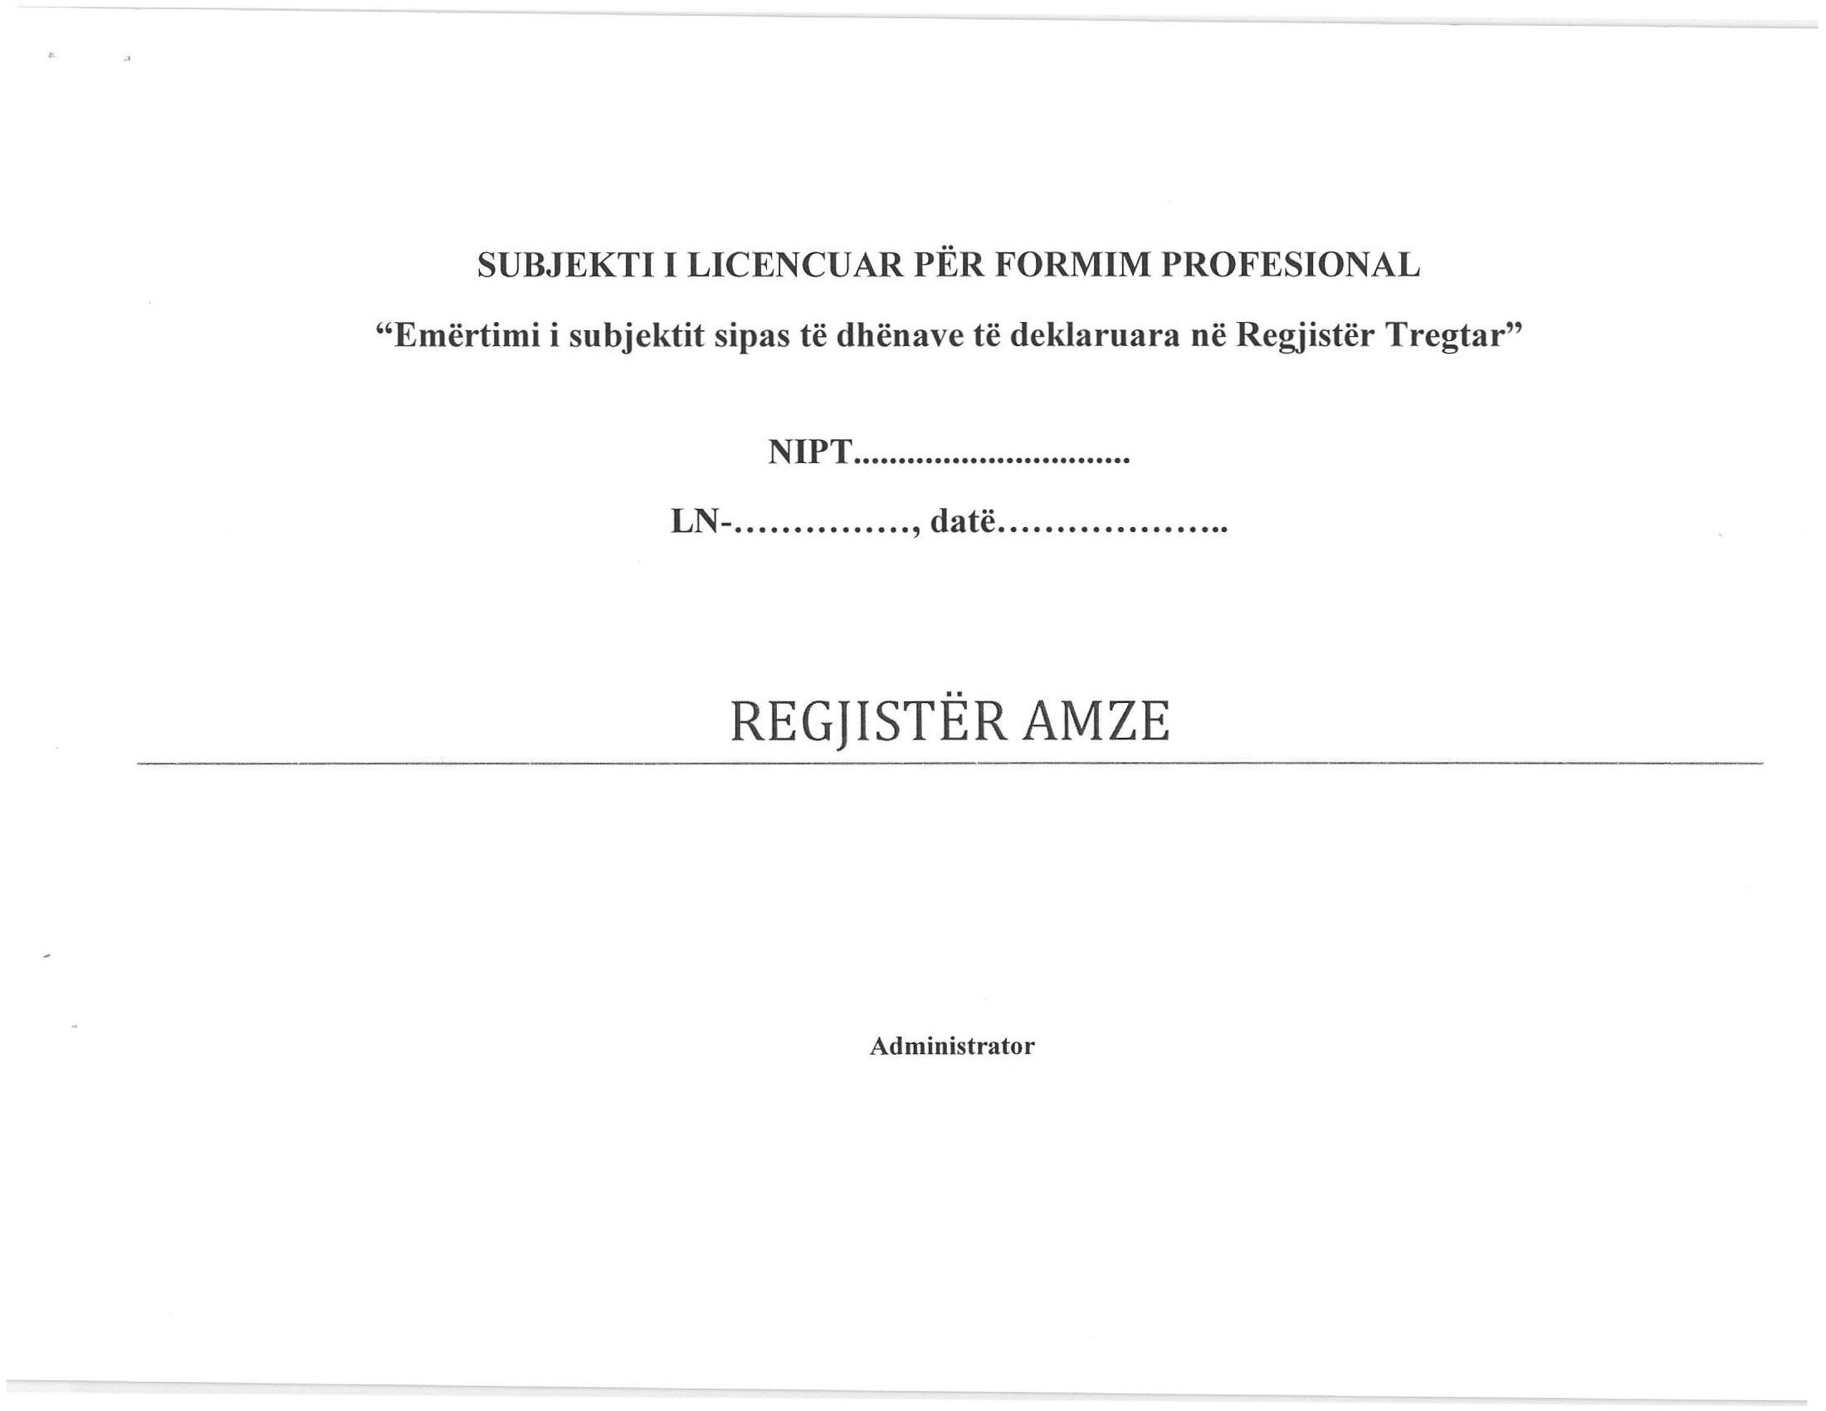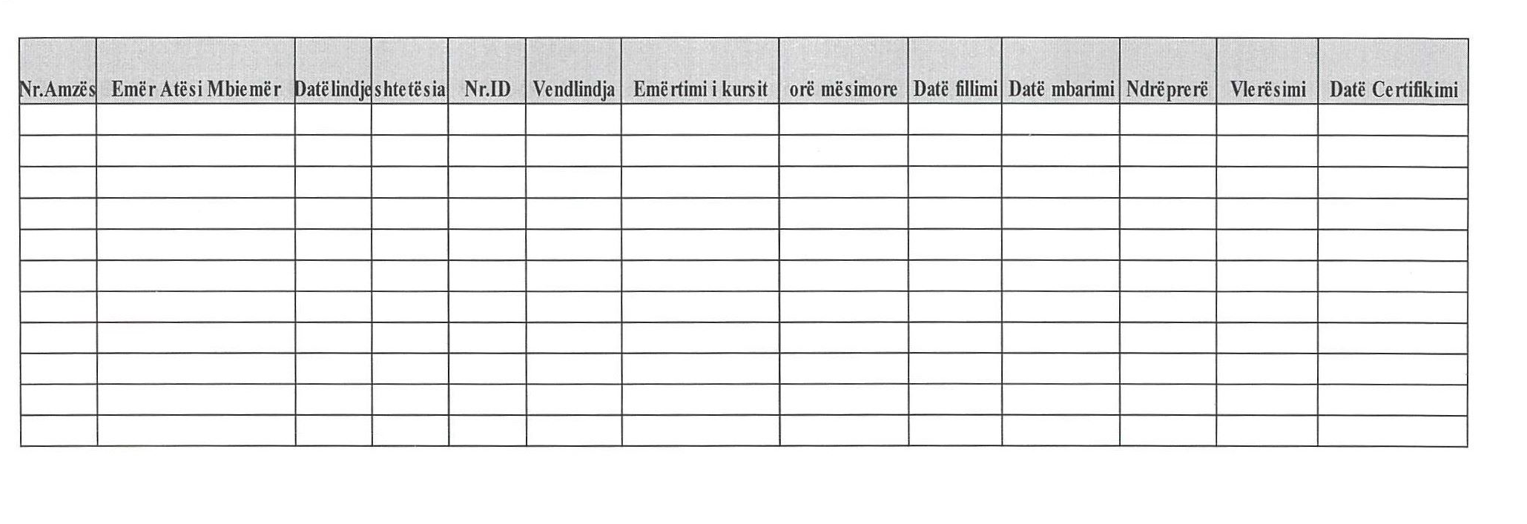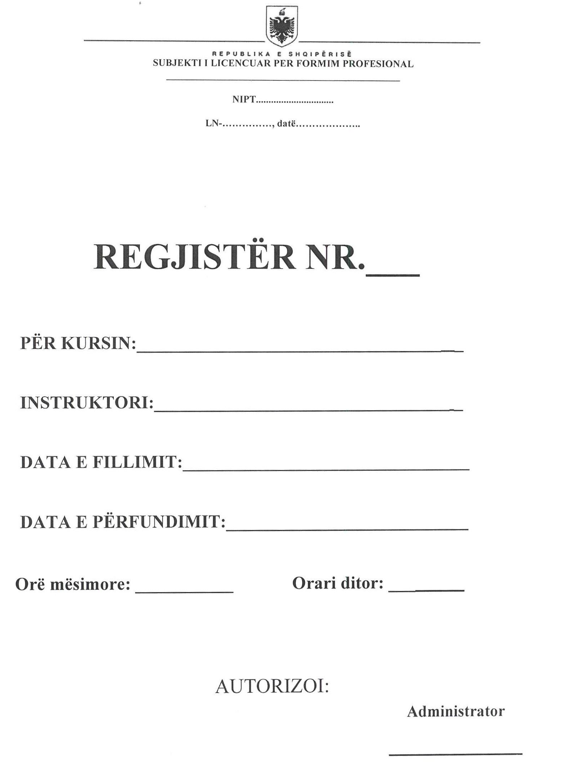
(firmë, vulë)
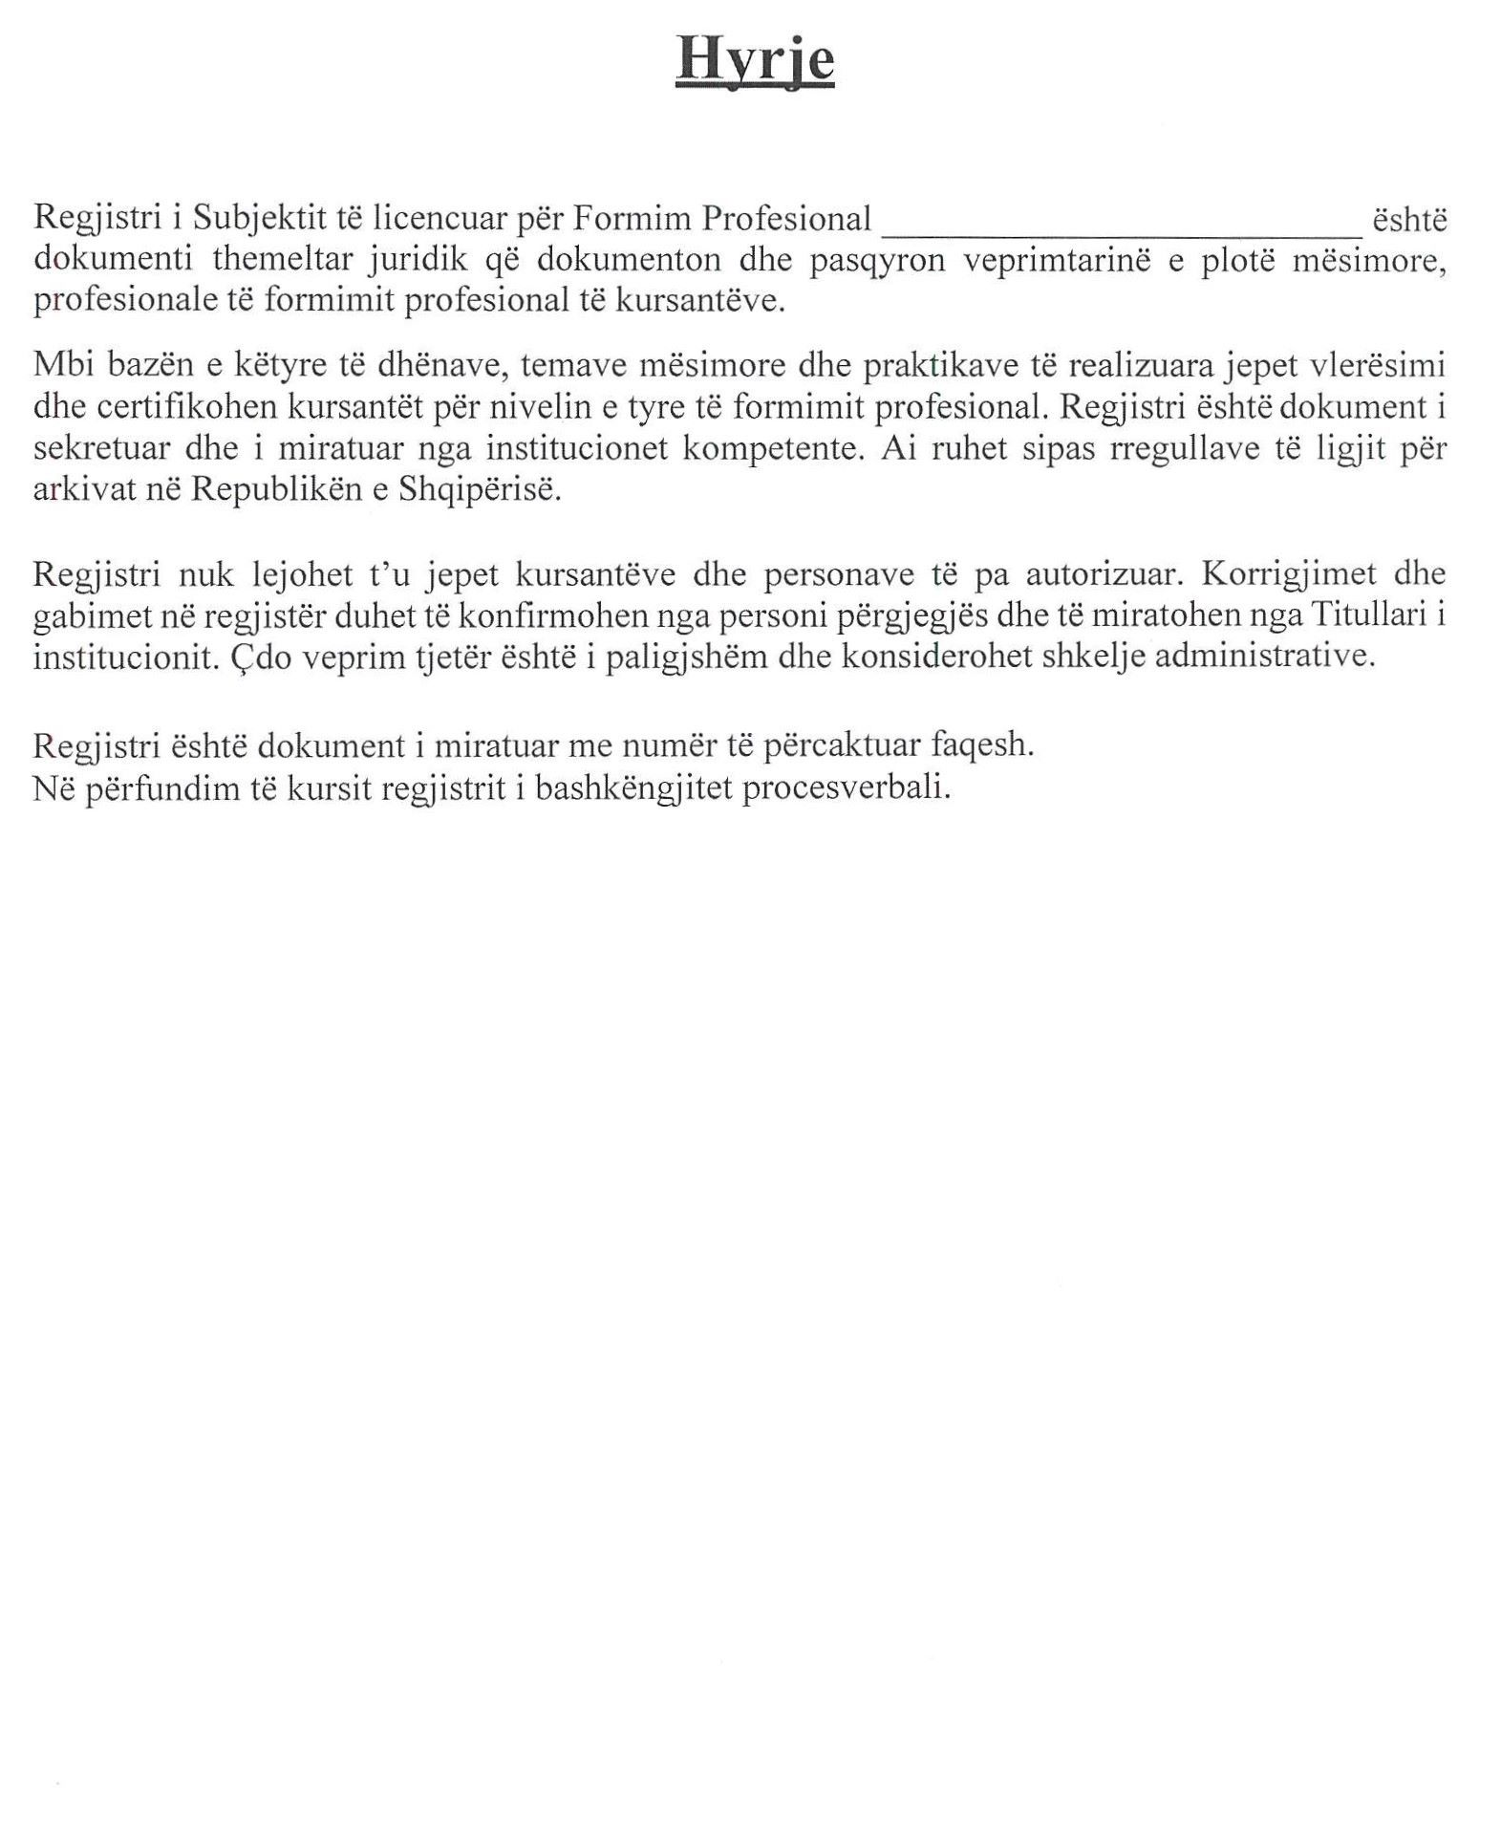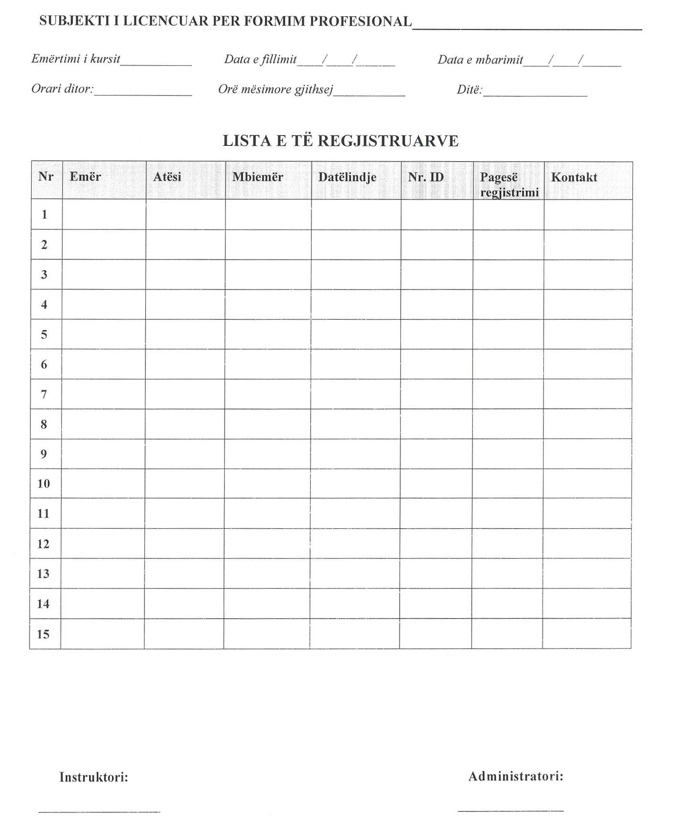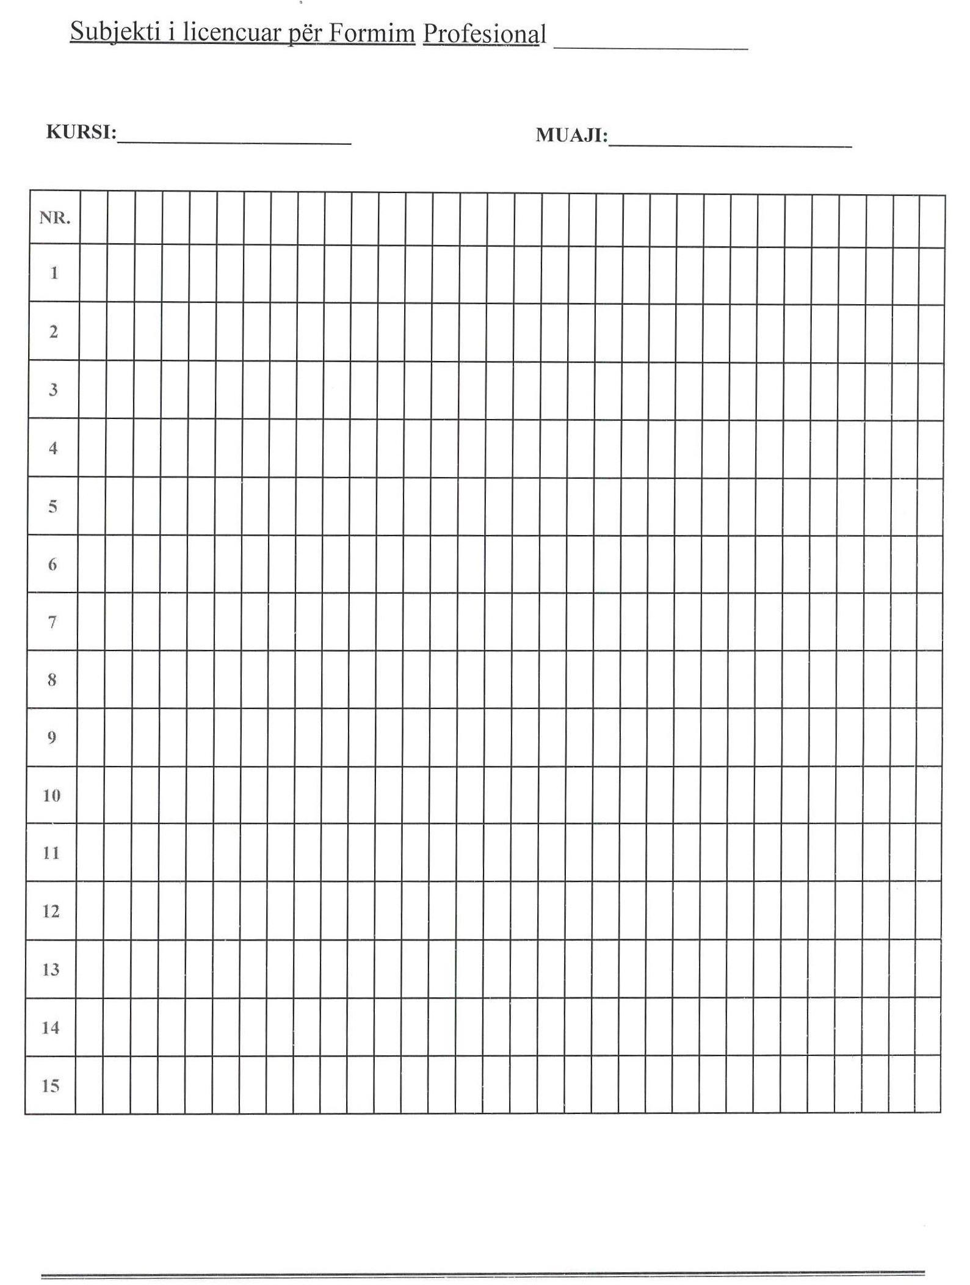
Instruktori
